Marcel Smeets winnaar Kees Kooij Award 2022
Veldhoven, 4 januari 2023 - Marcel Smeets, docent Lean Six Sigma (LSS) bij Mikrocentrum, is de winnaar van de Kees Kooij Award 2022. Deze award, vernoemd naar oud-voorzitter van het bestuur van Mikrocentrum, kent Mikrocentrum jaarlijks toe aan iemand die zich bijzonder verdienstelijk voor de organisatie heeft gemaakt.

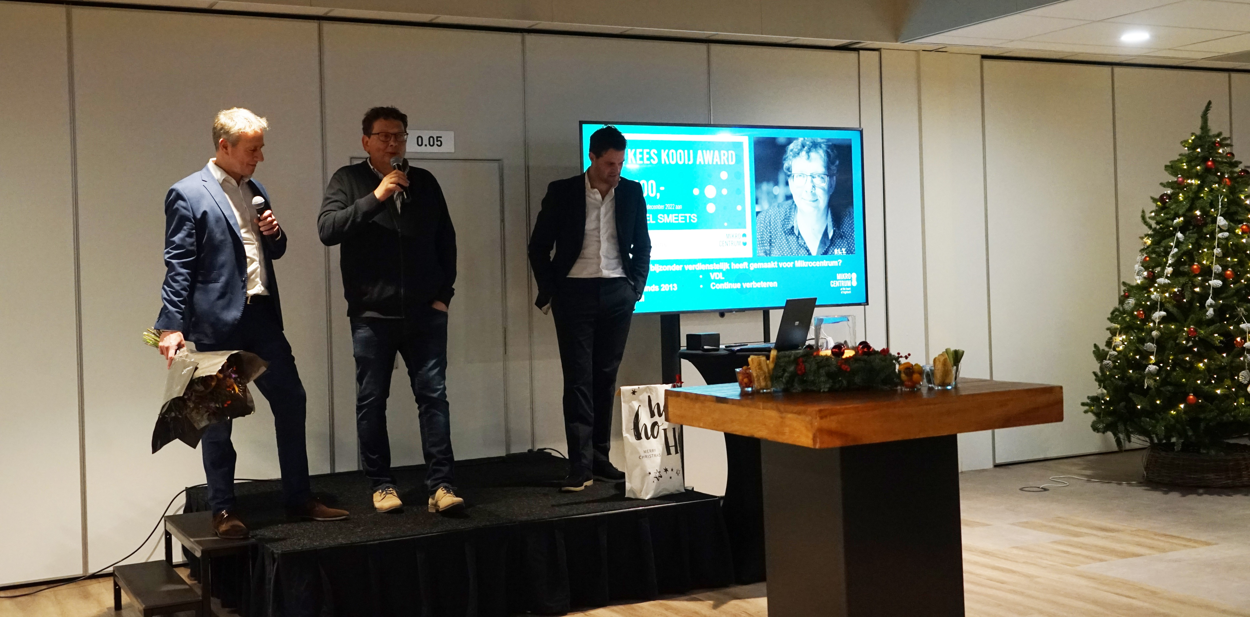

Marcel behoort sinds 2013 tot de vaste kern van Mikrocentrumdocenten. In de periode vanaf 2010 zag Mikrocentrum een toenemende vraag naar cursussen op het gebied van Lean Six Sigma. Hierdoor ontstond behoefte aan meer eigen docenten en eigen lesmateriaal.
Samen met zijn collega-docenten Wouter Mollers en Hein-Jan van Velthoven, ontwikkelde Marcel een solide Lean Six Sigma programma vanuit de ASQ body of knowledge. Sindsdien weten steeds meer bedrijven Mikrocentrum te vinden. Dankzij de inspanningen van Marcel heeft Mikrocentrum haar positie in het vakgebied Procesverbetering flink kunnen uitbouwen.
(Enter)trainer
Frank Bruls, Manager Afdeling Opleidingen, noemt Marcel een echte (enter)trainer die mensen enthousiast weet te maken om aan de slag te gaan met Lean Six Sigma. “Hij kan het verhaal vertellen aan een directeur, én aan de mensen op de werkvloer. Overal weet hij zijn toehoorders enthousiast te krijgen om aan de slag te gaan met veranderen en verbeteren. Dat komt omdat hij zijn verhaal afstemt op de doelgroep en vertaalt naar de praktijk van het individu.”
Marcel is na zijn studie natuurkunde in Aken begonnen als Quality manager bij Medtronic. Vervolgens heeft hij als Master Black Belt zijn kennis in de praktijk gebracht bij GE Capital, Penske en uiteindelijk bij Componenta. In de afgelopen 10 jaar heeft hij honderden studenten opgeleid en begeleid in hun traject tot Yellow Belt, Green Belt en Black Belt.
Lean Six Sigma op de kaart
Bij Mikrocentrum onderhoudt en verzorgt Marcel alle LSS-cursussen, maar ook de losse tools zoals DoE, FMEA en APQP/PAPP. Frank Bruls: “Dankzij zijn diepgaande kennis en ervaring, maar bovenal zijn aanstekelijke persoonlijke stijl, staat Lean Six Sigma op de kaart bij onze klanten. De bovengemiddelde beoordelingen van de deelnemers zeggen voldoende. Deelnemers en klanten weten ons daarom altijd te vinden. Al met al heeft Marcel zich bewezen als een zeer goede ambassadeur voor Mikrocentrum.”
Over Mikrocentrum en een Leven Lang Ontwikkelen
De ontwikkelingen binnen de hightech- en maakindustrie gaan snel en de vraag naar technisch geschoolde medewerkers stijgt onverminderd. Het opleiden van medewerkers en hen de juiste kennis en kunde bijbrengen blijft nog steeds een belangrijke factor om in de huidige ontwikkelingen mee te gaan. Een Leven Lang Ontwikkelen speelt hierin een sleutelrol. Wie leert, groeit. Zowel in het werk als op het gebied van persoonlijke ontwikkeling. Met een compleet aanbod van cursussen, opleidingen en evenementen draagt Mikrocentrum hieraan bij.

Over: Mikrocentrum
Mikrocentrum is het verbindende platform voor de hightech- en maakindustrie. Samen met onze leden, klanten en partners zetten we ons in voor een sterk innovatief ecosysteem, talentontwikkeling en voor de grote maatschappelijke uitdagingen van nu. Wij zijn een onafhankelijke stichting, een opleider, ontmoetingsplek, innovatieversneller en programmamaker. Met opleidingen, evenementen en het High Tech Platform bieden we voor iedereen uit de technologie een plek om kennis te vergroten, kennis te delen en elkaar te ontmoeten. Het uitgangspunt: samen bereiken we meer dan alleen.

Newsroom
Bekijk het volledige persbericht inclusief meer foto's en video's in onze Newsroom.
Bekijk het volledige persbericht
Bekijk alle voorgaande persberichten

Contact informatie
Naam: Susanne van Doornik
E-mail: s.doornik@mikrocentrum.nl
Telefoon: 0610271694

